Vintersolhverv - midvinter med Hop i Fjorden
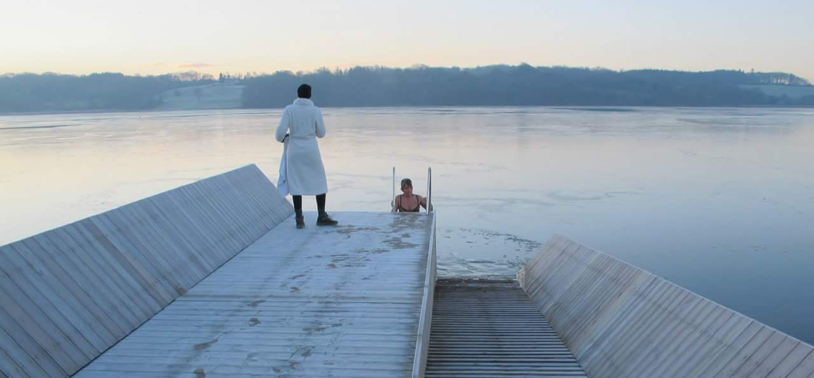
Vi elsker vort Vand
men ved Midvinter mest
når hver sky over havet velsignelsen sender
når af bølger er flest
og når fugle i flok
giver rigelig glæde til vikinger kække
når andre i dynerne endnu sig tumler
når nogle i drømmene stadigvæk mumler
:da går Viking til havs
på dit bud sante Klavs
ret som fisken og ålen, der dristigt i bølger sig tumler:
Vi elsker vort Vand
men ved Midvinter mest
for når mørket og kulden sig over os sænker
når af minus er mest
og når fravær er flest
så kan vikingen endelig klare tanker tænke
på det han i sommerens tid ganske glemte
på det eneste ene som han nu bør gøre
:Gå nu ud af den Bro
og få endelig ro
i det vand, der dig venter med strenghed og styrke derude.:

